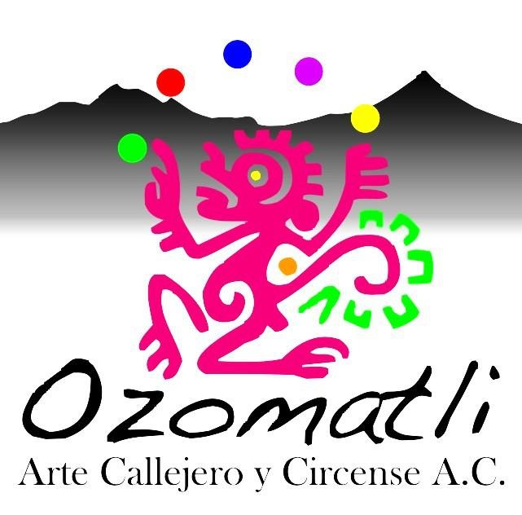

Ficha Artística:
Festival Internacional de Arte Callejero y Circense
Ozomatli

FICHA ARTISTICA ABIERTA para recibir material artistico del 28 de OCTUBRE al 12 de NOVIEMBRE del 2025 para la presentación de espectáculos de calle en la Ciudad de México por parte de artistas nacionales y extranjeros con espectáculos en : artes circenses, clown, payasos, acrobacia aérea, malabaristas, títeres, estatuas, magos, músicos y bandas musicales, estatuas, graffiteros, madonnari, body paint, diseñadores, fotógrafos, etc.
El festival Ozomatli se realiza en el mes de Noviembre, en diversas plazas del Centro Histórico de la Ciudad de México.
Este Festival es el esfuerzo de un grupo de artistas y gestores sociales que buscamos dignificar y mostrar el trabajo circense y espectáculos callejeros al público en general en calles y plazas públicas de la CDMX. Por lo que buscamos artistas que cuenten con experiencia en estos espacios o se adecuen a los mismos y de ésta forma puedan enriquecer al festival, llenando cada espacio con arte, técnica y corazón.
Los espectáculos se realizaron al aire libre en plazas del centro histórico de la Ciudad de México tales como Plaza Sto.Domingo (plaza turística), La Aguilita ( de público popular), Regina (calle peatonal), entre otras, con una gran afluencia de público de todas las edades, por lo que los espectáculos no necesitan prácticamente convocatoria y deben ser aptos para todos los públicos.
Para participar cada artista, colectivo, banda o grupo deben completar y enviar la presente Ficha (una ficha por propuesta), incluida al final de este documento, acompañada del dossier de la compañía, un video en cualquier formato multimedia (o link) y por lo menos una fotografía de buena resolución del espectáculo al correo
festivaldecircoozomatli@gmail.com

En el Comite Organizador nos comprometemos a brindar:
- Alimentos durante los días del festival.
- A los artistas nacionales y extranjeros residentes en México apoyo económico a tratar y que sirva para subsanar sus gastos. El número de funciones y el cache correspondiente, se determinará en función de su propuesta y el espacio que el comité organizador determine de acuerdo al perfil de cada uno.
- Difusión de los espectáculos .
- Camisa Conmemorativa.
- Las gorras recaudadas serán para cada artista.
- Permisos para trabajar en las calles dentro del programa.
- Programación de al menos un escenario off , para los artistas que busquen brindar más shows de los programados.
Es de señalar que cada emisión del festival se utiliza una temática que nombra al mismo, siendo en la emisión del 2025 el nombre elegido : LAS MASCARAS DEL MONO. En virtud de lo cual a los artistas participantes se les recomienda esta temática en la realización de su obra, para que la union de todas las propuestas artísticas formen un mosaico alrededor del FUEGO.
- Es de señalar que debido a la situación general del país y que los recursos con que se realiza el festival son auto-generados en su mayoría y con trabajo voluntario de los organizadores , el presupuesto con que se cuenta para el festival de este año esta dirigido básicamente a sufragar los gastos de los artistas para su participación dentro del festival ( transporte, alimentación, materiales necesarios para su trabajo,) y que no conlleven un carga económica para ellos, mas no para poder brindarles una remuneración económica elevada, que aunque consideramos es justa y necesaria, esta fuera del alcance de la organizacion del festival sin menospreciar el valor que cada artista le da a su trabajo.

El artista se compromete a brindar :
Artes Circenses, Bandas Musicales
- Realizar un espectáculo de al menos 30 minutos y un máximo de 60 ( En el caso de ser números cortos ( 5-10 min ) se platicará en concreto.
( los artistas que tenga show de menos de 20 minutos deberán hacer dos show)
- Entre 1 y 2 funciones por día dependiendo del trato realizado.
- Llegar por lo menos 1 hora antes a la hora en que se programó su función.
- Mostrar su trabajo con profesionalismo, alegría y con espíritu de convivencia y armonía.

NOTA. En el supuesto de situaciones de caso fortuito o fuerza mayor ( lluvia, manifestaciones, protestas sociales, terremotos, apagones, etc. ) que impidan la realización de los espectáculos, se buscará la negociación con el comité organizador para una re-programación de las funciones afectadas y de ésta forma cumplir con las obligaciones por ambas partes suscritas, siempre buscando el beneficio de ambas partes.

- Llenar la siguiente ficha y hacerla llegar al mail : festivaldecircoozomatli@gmail.com
Artistas y Compañías
Nombre del grupo :
País y ciudad :
Página web:
Facebook :
Persona de Contacto :
Teléfono :
Email:
CATEGORÍA :
CIRCO Y ARTES CIRCENSES
BANDAS MUSICALES
BODY PAINT,
GRAFFITTI,, DISEÑO, SHIBARI,
MADONNARI.
FOTOGRAFÍA
OTROS ( ESPECIFICAR ).
Los artistas que no correspondan a las artes circenses y circo. Tendrán que llenar la presente Convocatoria aunque hay espacios que pueden quedar en blanco por no corresponder a sus CATEGORIAS.
Espectáculo

-Nombre del espectáculo:
-Género:
-Breve Sinopsis de la propuesta( no más de 20 líneas):
-Tiempo de duración:
-Curriculum del grupo:
-Link de videos
-Fotos Alta Resolución ( por lo menos 1).

¿ Ha participado en alguna Edición del Festival Internacional de Arte Callejero y Circense Ozomatli ?

¿ Como te enteraste de la convocatoria y la realización del festival ?

Observaciones: -

Número de Integrantes de la compañía:

Nombres:
Vegetariano :

Necesidades Técnicas

SONIDO
Se necesita electricidad ?
Se ocupa una amplificación ?
Vienen con su propia amplificación?

( El festival se compromete en implementar por lo menos 1 escenario off para participaciones libres y probablemente en estos lugares hará falta amplificación).

Espacio
Las siguientes preguntas son para encontrar el espacio más apropiado y las mejores condiciones para cada espectáculo.

Espectáculo destinado a :
Número de personas:
Volumen sonoro del espectáculo ( marcar con una cruz según corresponda).
- Mudo
- Voz sin amplificación
- Voz con amplificación
- Música sin amplificación
- Música y voz con amplificación
- Percusión
- Bandas
Dimensión del espacio necesario:
Piso necesario:

Observaciones: -

Estructuras y escenografías
En cada escenario habrá una carpa ( 4 x 3 m )con un encargado de sonido y responsable solucionar las cuestiones técnicas necesarias. También funcionará como camerino y espacio para guardar las cosas.

Se pide a los artistas que tengan que montar estructuras o hacer danza aérea de preferencia contar con rigger propio y que lleguen con la anterioridad necesaria para dicha labor teniendo en cuenta que tal vez haya programación antes de su horario de presentación y sea necesario realizar el montaje al inicio de la jornada.

El espectáculo usa una escenografía o una estructura ?
Describirla : -
Tiempo de montaje en el lugar :

Tiempo de desmontaje en el lugar :

Necesidad de apoyo técnico del festival :

¿Necesitan transporte del material y del equipo durante el festival ?

Si lo necesitan, evalúe el volumen del material, de la estructura o de la escenografía de 1 a 5 :

¿Le interesa participar en el Cabaret Final?

¿Le interesa colaborar como organizador de algún escenario?

Transporte

Ciudad de la que llega:

Medio de transporte:

IMPORTANTE

Enviar esta ficha rellenada y la documentación del espectáculo por correo electrónico antes del 23 de octubre al email:
festivaldecircoozomatli@gmail.com

El envío de esta ficha no garantiza la selección del espectáculo.
Los Artistas que no presenten la solicitud antes del 23 de octubre del presente año no serán considerados para la realización del Festival Internacional Ozomatli.
La selección de los artistas se hará con fecha limite el, tanto si has sido seleccionado como si no (los artistas y compañías residentes en el extranjero tendrán prioridad en el tiempo de responder sus solicitudes por cuestión al tiempo que requieren para hacer reservaciones de vuelos ).
Al enviar tu propuesta entendemos que comprendes las condiciones expuestas en la convocatoria y aceptas las condiciones mínimas, que recordamos aquí: “participar con el espectáculo presentado, realizando las funciones acordadas con la posibilidad de pasar la gorra y teniendo cubiertas por la organización.
Material a adjuntar
Dossier del espectáculo
Links de videos
Fotografías alta resolución

Comité Organizador
festivaldecircoozomatli@gmail.com
Facebook : festival internacional ozomatli
www.festivalozomatli.com
changocruz@yahoo.com.ar
cel. ( 044 ) 55 59 02 92 27
“LAS CALLES SON. NUESTRAS"

